POLITICKÝ SYSTÉM A VOLBY V NĚMECKU

- Prezident (současný prezident Joachim Gauck, role a funkce prezidenta, sídla, proslovy, rozhovory, články):
http://www.bundespraesident.de/DE/Home/home_node.html
- Německý spolkový sněm (informace o poslaneckých klubech, přístup k internetovým přenosům plenárních zasedání):
http://www.bundestag.de/
- Spolková rada (programy jednání, parlamentní publikace):
http://www.bundesrat.de/cln_227/DE/Home/homepage__node.html?__nnn=true
- Federální vláda (nejdůležitější politická témata):
http://www.bundesregierung.de/Webs/Breg/DE/Startseite/startseite_node.html

Obr. 1: Výsledky voleb do Německého spolkového sněmu v roce 2009.
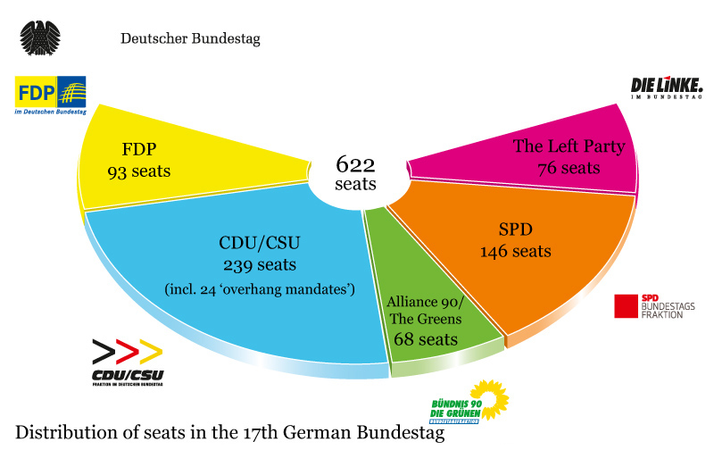
Zdroj: http://www.bundestag.de/htdocs_e/bundestag/elections/results/index.html

- Podrobné výsledky voleb do Německého spolkového sněmu v roce 2009 (tabulky, mapy, grafy, statistika):
http://www.bundeswahlleiter.de/en/bundestagswahlen/BTW_BUND_09/veroeffentlichungen/index.html
- Výsledky voleb do Německého spolkového sněmu v roce 2009, do Evropského parlamentu 2009 a informace k chystaným volbám do Německého spolkového sněmu v roce 2013 (mapy, tabulky, grafy):
http://www.bundeswahlleiter.de/

Obr. 2: Podrobné charakteristiky voleb do Německého spolkového sněmu v roce 2009 – podíl druhých hlasů CDU/CSU (vítězná strana) v % (podle předběžných výsledků).
Zdroj: http://www.bundeswahlleiter.de/de/bundestagswahlen/BTW_BUND_09/veroeffentlichungen/heft2.pdf

